16 января в школе № 16 в торжественной обстановке были вручены удостоверения и значки «Готов к труду и обороне» учащимся с 1 по 11 класс. На церемонии вручения присутствовали: тренер по легкой атлетике – Кузьмина Ирина Сергеевна, тренер по лыжным гонкам – Сычугов Максим Александрович, тренер по велоспорту - Рыжкова Лариса Валерьевна. Награждение проходило по 5 ступеням. Всего награды вручены 62 обучающимся. Золотой уровень – 11 человек, серебряный уровень – 51 человек.

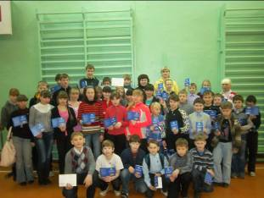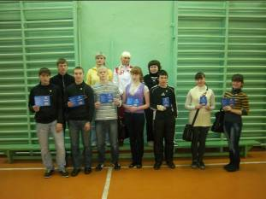

Серебряный уровень Золотой уровень

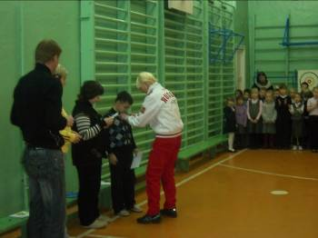

Вручение удостоверения и серебряного значка Елькину Константину, ученику 3 класса

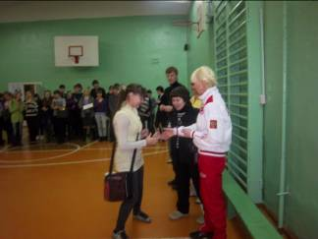 Вручение удостоверения и золотого значка Чепкасовой Владе, ученице 7 класса

Нормы ГТО возвращаются в уральские школы
Для сдачи нормативов в школах Свердловской области введены дополнительные уроки, начиная со 2 -х классов. Комплекс "Готов к труду и обороне" вернуло региональное министерство спорта, туризма и молодёжной политики. За сдачу нормативов дети, как и в советское время, получили значки. Повышать показатели ГТО уральских ребятишек распорядился губернатор Свердловской области Александр Мишарин. Сдача норм ГТО направлена на то, чтобы приобщить детей к спорту и здоровому образу жизни.
Напомним, государственная система ГТО была введена в 1931 году. В неё входили нормативы и требования по физическому развитию для разных возрастных групп населения.
ГТО — «Готов к труду и обороне» — программа физкультурной подготовки в общеобразовательных, профессиональных и спортивных организациях в СССР, основополагающая в единой и поддерживаемой государством системе патриотического воспитания молодежи. Существовала с 1931 по 1991 г. Охватывала население в возрасте от 6 до 60 лет. Сдача нормативов подтверждалась специальными значками. Чтобы получить такой значок, нужно было выполнить заданный набор требований, например: пробежать на скорость стометровку, отжаться определенное количество раз, прыгнуть с вышки в воду и даже метнуть гранату. В зависимости от уровня достижений сдающие нормативы каждой ступени награждались золотым или серебряным значком «ГТО», выполняющие нормативы в течение ряда лет — «Почетным значком ГТО».
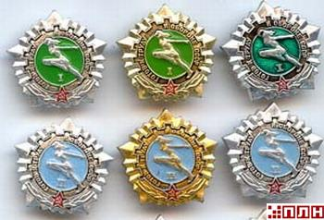
Основу Комплекса составляют нормативные требования к физической подготовке учащихся общеобразовательных учреждений. Комплекс разработан для:
- учащихся общеобразовательных учреждений 6,5 - 17 лет;
Комплекс для учащихся общеобразовательных учреждений состоит из трех уровней:
Первый уровень начального общего образования:
I ступень - 1 -2 классы (6,5 - 8 лет)
II ступень - 3-4 классы (9-10 лет)
Второй уровень основного общего образования:
III ступень - 5-7 классы (11-13 лет)
IV ступень - 8-9 классы (14-15 лет)
Третий уровень среднего общего образования:
V ступень - 10-11 классы (16-17 лет).
Основу Комплекса составляют виды испытаний и нормативы, предназначенные для определения уровня развития основных физических качеств (силы, быстроты, выносливости и др.) и уровня овладения основными прикладными навыками (плавания, бега на лыжах, стрельбы, метаний и др.).
Перечень видов испытаний Комплекса:
- бег на короткие дистанции - определение развития скоростных возможностей;
- бег на длинные дистанции - определение развития выносливости;
- челночный бег - определение развития скоростных возможностей и координации движений;
- подтягивание на высокой или низкой перекладине, поднимание туловища из положения лежа на спине - определение развития силы и силовой выносливости;
- прыжки в длину (с места и с разбега) - определение скоростно-силовых возможностей;
- наклон вперед с прямыми ногами - определение развития гибкости;
- плавание - владение прикладным навыком;
- пулевая стрельба - владение прикладным навыком;
- лыжные гонки - владение прикладным навыком;
- метание мяча в цель (или гранаты на дальность) - владение прикладным навыком;
- туризм - владение прикладными навыками.
Для каждой ступени Комплекса определено количество видов испытаний, необходимых для сдачи нормативов, а также перечень видов испытаний, выполнение которых является обязательным.
Выбор видов испытаний осуществляется учащимся самостоятельно.

